Проект: «Сайт-блог по проектам.»

Автор проекта: Критский М. Д.

Основная идея проекта: создать сайт-блог, где люди могут оставлять записи о своих проектах.

Реалицазия кода шла в 2 фронта: основной код и шаблоны страницы.

Основной код состоит из основного файла (main.py) и нескольких «шаблонов» (news.py, user.py и т.д.). Сделано это для удобства и красоты. В «шаблонах» реализованы различные классы: класс пользователя (class User в файле user.py), класс блога(class News в news.py). В файле db_session лежит код для связи с базой данных, где хранится вся информация. База данных лежит в папке db, а файлы-«шаблоны» - в папке data.

Шаблоны страницы – это все HTML файлы и 2 .py файла. С HTML все точно также, как и с основным кодом – есть один главный файл (base.html) и несколько файлов, дополняющих основной (index.html, login.html, news.html, register.html). Основной файл – основная страница сайта – кнопки регистрации, входа, создания новости и заголовок. Дополнительные файлы дополняют основной. Login.html и register.html – 2 страницы сайта для, собственно, входа в профиль и регистрации на сайте. Index.html отвечает за блоги – вывод их на главную страницу, упорядочивание информации в блогах и функции удаления блогов. News.html – шаблон страницы создания блогов. Все шаблоны лежат в папке Templates. Есть еще одна папка – forms. В ней лежат те два .py файла – news.py и user.py. Эти файлы я отнес к шаблонам страницы, потому что они отвечают за строки, кнопки и текст на страницах news.html и register.html соответсвтенно.

Технологии, использованные в проекте – 2 приложения: IDLE для основного кода и Visual Studio для HTML шаблонов.

Библиотеки, использованные в проекте – Flask, flaskwtf, requests, sqlalchemy, flask-login.

Скриншот №1 – Главная страница.

Скриншот №2 – Страница регистрации.

Скриншот №3 – Страница создания блога.

№1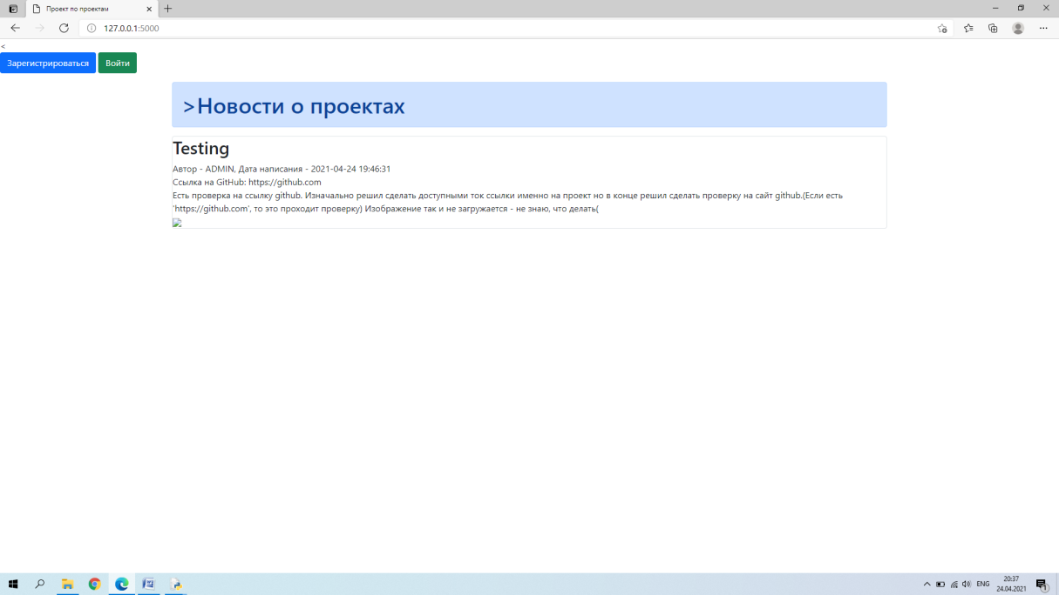

№2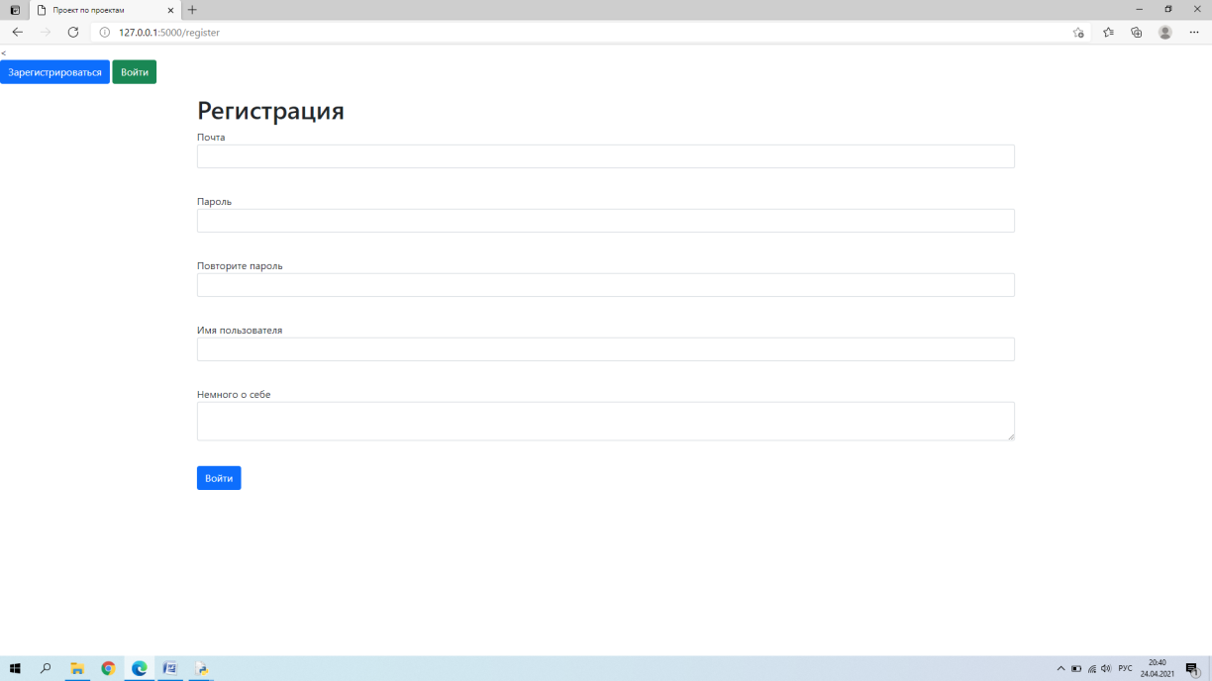

№3 